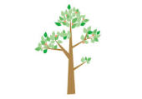
３．私の目標（１年目）
★就職して1年目の目標と目標達成のための計画、および振り返ったことを記載
しましょう。年度末には指導者に見てもらい、メッセージを書いてもらいましょう。

今年度の目標 （記載日： 年 月 日）

今年度の計画（目標達成のために、いつ・何を・どこで・どのように行うのかを記載する。）

私自身の評価（今年度の振り返り） （記載日： 年 月 日）
★具体的達成状況

★最も努力したこと

指導者からのメッセージ （記載日： 年 月 日）

